Atividade de História – Mulheres em Atenas Antiga

Texto 1 - Música: Mulheres de Atenas

Chico Buarque e Augusto Boal

Ouça pelo link ou pelo QR code ao lado: https://www.youtube.com/watch?v=MabbVn0Rlv4

Letra:
Mirem-se no exemplo daquelas mulheres de Atenas
Vivem pros seus maridos, orgulho e raça de Atenas
Quando amadas, se perfumam
Se banham com leite, se arrumam
Suas melenas
Quando fustigadas não choram
Se ajoelham, pedem, imploram
Mais duras penas
Cadenas

Mirem-se no exemplo daquelas mulheres de Atenas
Sofrem pros seus maridos, poder e força de Atenas
Quandos eles embarcam, soldados
Elas tecem longos bordados
Mil quarentenas
E quando eles voltam sedentos
Querem arrancar violentos
Carícias plenas
Obscenas

Mirem-se no exemplo daquelas mulheres de Atenas
Despem-se pros maridos, bravos guerreiros de Atenas
Quando eles se entopem de vinho
Costumam buscar o carinho
De outras falenas
Mas no fim da noite, aos pedaços
Quase sempre voltam pros braços
De suas pequenas
Helenas

Mirem-se no exemplo daquelas mulheres de Atenas
Geram pros seus maridos os novos filhos de Atenas
Elas não têm gosto ou vontade
Nem defeito nem qualidade
Têm medo apenas
Não têm sonhos, só têm presságios
O seu homem, mares, naufrágios
Lindas sirenas
Morenas

Mirem-se no exemplo daquelas mulheres de Atenas
Temem por seus maridos, heróis e amantes de Atenas
As jovens viúvas marcadas
E as gestantes abandonadas
Não fazem cenas
Vestem-se de negro, se encolhem
Se conformam e se recolhem
Às suas novenas
Serenas

Mirem-se no exemplo daquelas mulheres de Atenas
Secam por seus maridos, orgulho e raça de Atenas
Texto 2 - Trecho do Livro “Grécia e Roma”
Em todas as fases da vida, havia muitas diferenças entre homens e mulheres da Grécia Antiga. As mulheres gregas arrastadas viviam separadas dos homens em cômodos diferentes reservados a elas dentro da casa, chamados de gineceus, onde ficavam confinadas a maior parte do tempo. As mansões da elite eram divididas em duas partes, masculina e feminina.
As meninas também pouco contato tinham com os meninos depois da primeira infância, como mandava a "boa educação". Elas tinham brinquedos que se referiam à vida que teriam como adultas, basicamente como mães e donas de casa, dedicadas à costura da lã, ao cuidado dos filhos e ao comando dos escravos domésticos. Os meninos brincavam de luta, já antecipando sua entrada no exército. Quando chegavam à adolescência, as meninas participavam de cerimônias que as preparavam para o casamento; As garotas de famílias com mais recursos podiam aprender também a tocar e dançar.
Já os rapazes começavam o treinamento para o serviço militar. A caça para eles eram um treino para a guerra, assim como as competições esportivas que participavam. A educação dos rapazes consistia no conhecimento das letras, da poesia e da retórica, ainda que se pudesse seguir e continuar a instrução, com o estudo da Filosofia.
FUNARI, Pedro Paulo. Grécia e Roma. São Paulo: Ed. Contexto, 2002, p. 43.
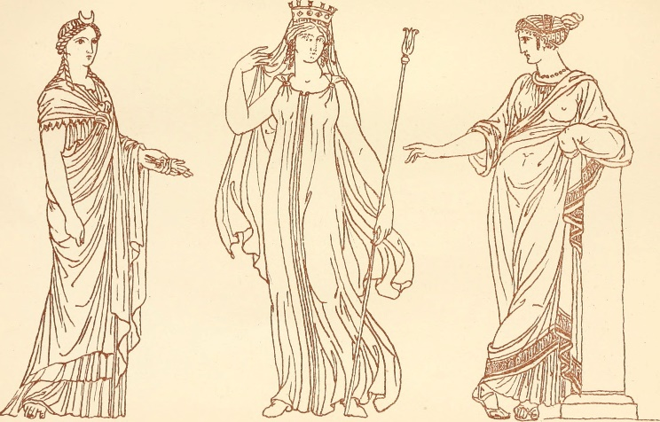
Mulheres gregas em seus trajes típicos. Fonte: Wikicommons.

Atividades
1. Qual era o papel das mulheres na sociedade ateniense de acordo com a música "Mulheres de Atenas"? Use trechos específicos da música para justificar sua resposta.
2. Com base no Texto 2, a música de Chico Buarque é historicamente coerente? Por quê?
3. O Texto 2 menciona que as crianças na Grécia Antiga tinham brinquedos que refletiam os papéis que teriam como adultos. Você acha que isso também acontece em nossa sociedade? Dê exemplos e sua opinião sobre o assunto.
4. Com base no que você leu sobre a mulher ateniense, é possível afirmar que o papel das mulheres na sociedade se transforma historicamente? Explique.

